

**PENGARUH *GROWTH OPPORTUNITY, MANAJERIAL OWNERSHIP, DEBT COVENANT, CAPITAL INTENSITY* TERHADAP *ACCOUNTING CONSERVATISM* PADA PERUSAHAAN SEKTOR *CONSUMER NON CYCLICAL* YANG TERDAFTAR PADA BURSA EFEK INDONESIA TAHUN 2019 – 2023**

**SKRIPSI**

Oleh:

**Uly Nisifa Nur Wahyuni**

**NPM : 4320600032**

Diajukan Kepada:

**Program Studi Akuntansi**

**Fakultas Ekonomi Dan Bisnis**

**Universitas Pancasakti Tegal**

**2024**

# 

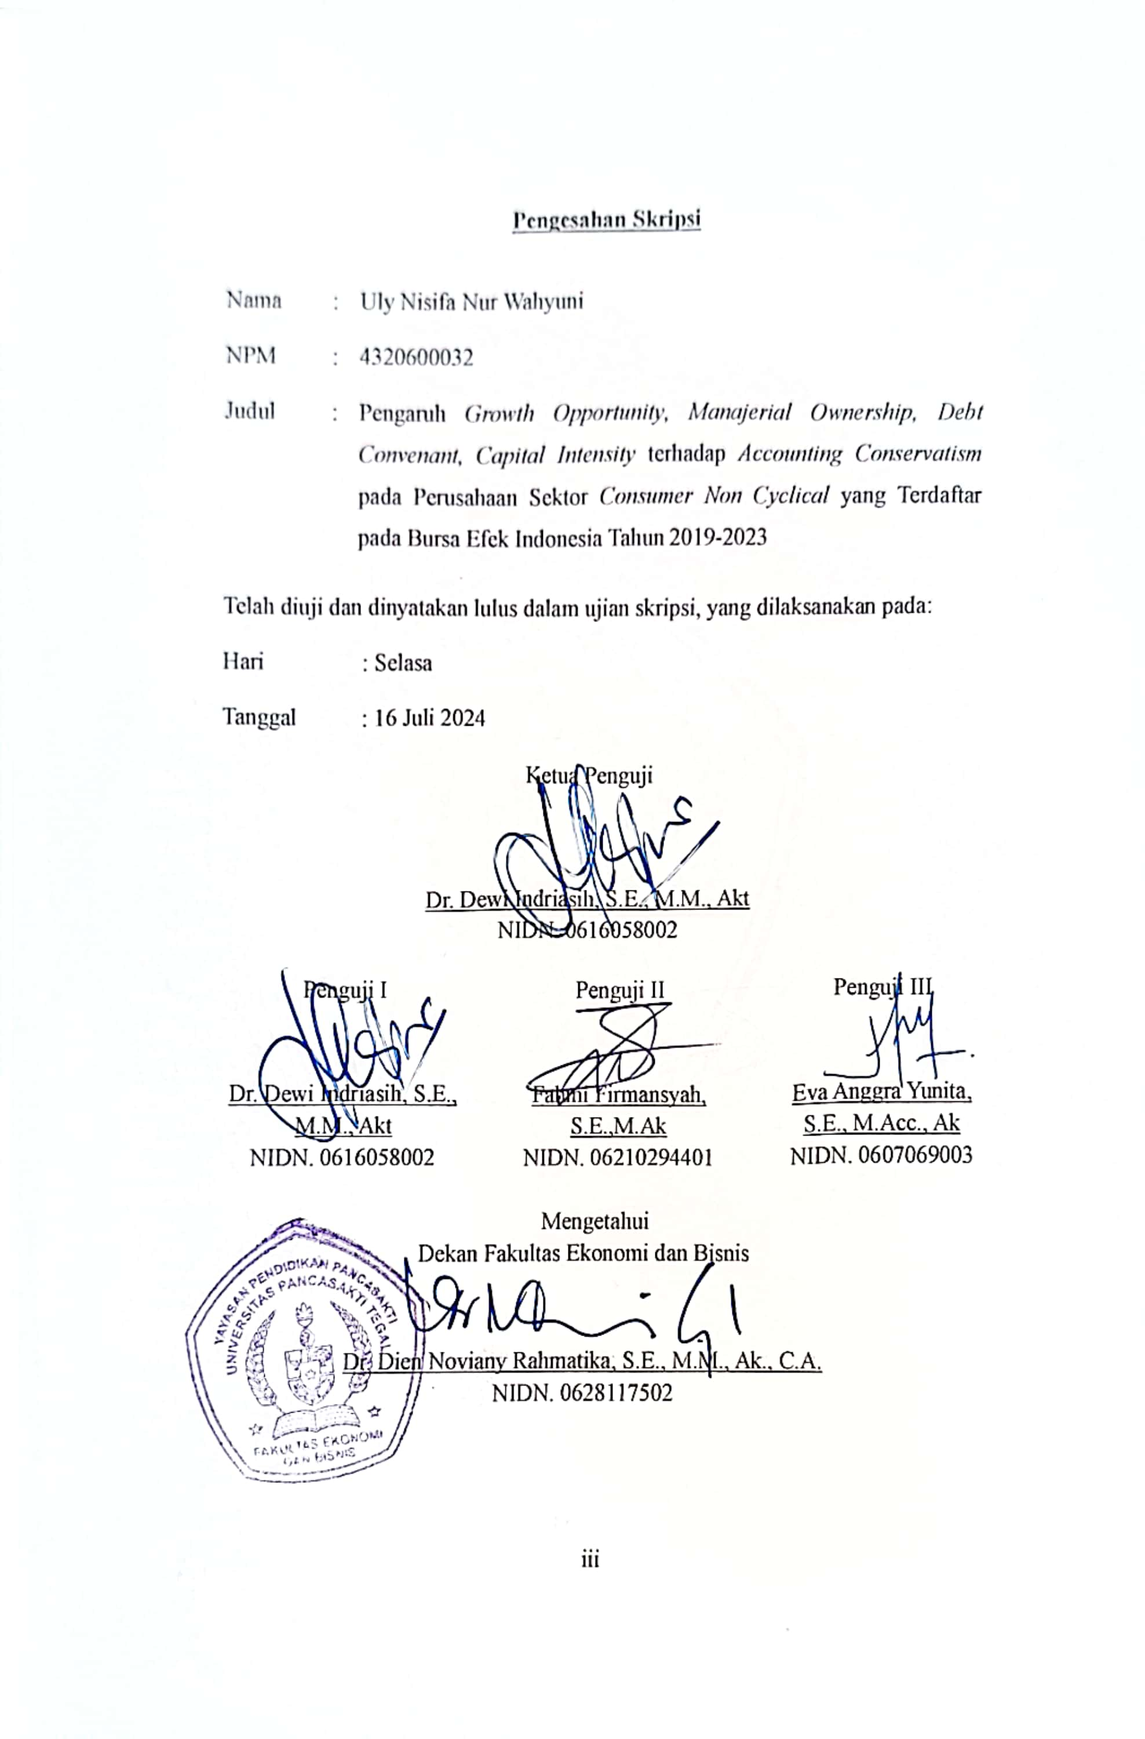

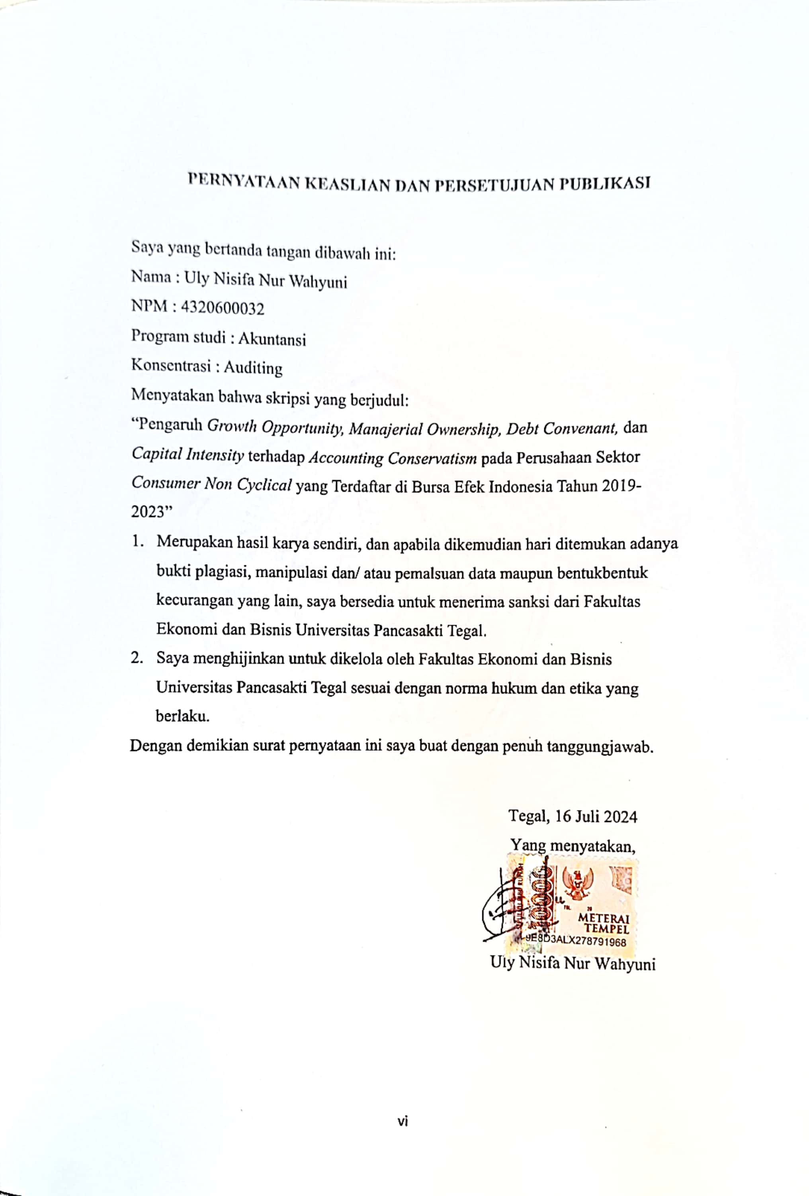

# BAB I

# PENDAHULUAN

## Latar Belakang Masalah

Sektor ekonomi merupakan landasan bagi negara mana pun, sehingga memerlukan mekanisme pemantauan yang terstruktur dengan baik, transparan, dan mudah beradaptasi. Salah satu mekanisme tersebut adalah penggunaan laporan keuangan, yang mendokumentasikan aktivitas keuangan perusahaan selama periode akuntansi tertentu dan memberikan wawasan tentang kinerjanya. Laporan-laporan ini penting bagi pemangku kepentingan seperti bank, kreditor, pemilik, dan pihak berkepentingan lainnya untuk menilai dan memahami kesehatan dan kinerja keuangan perusahaan (Asosiasi Akuntan Indonesia, 2009).

Perusahaan mematuhi peraturan khusus saat menyiapkan laporan keuangan, dan manajemen memegang tanggung jawab atas laporan ini. Tujuan utama laporan keuangan adalah untuk menyampaikan informasi tentang posisi keuangan, kinerja, dan arus kas suatu entitas, yang berharga bagi berbagai pengguna yang terlibat dalam pengambilan keputusan ekonomi. Individu di luar organisasi dapat meminta laporan keuangan tertentu untuk mendapatkan informasi yang diperlukan. Selain itu, laporan keuangan mencerminkan tindakan dan akuntabilitas manajemen mengenai sumber daya yang dipercayakan kepada mereka untuk mencapai tujuan organisasi (Hapsari, Andari, & Hasanah, 2017).

Dalam penyusunan laporan keuangan, perusahaan harus mempertimbangkan prinsip akuntansi yang akan diterapkan. Konservatisme akuntansi adalah salah satu prinsip yang mengutamakan kehati-hatian dengan mengenali potensi ketidakpastian di masa depan, biasanya dengan mencatat kerugian lebih awal. Namun, pendekatan ini dapat menghasilkan laporan keuangan yang bersahaja, karena keuntungan hanya diakui setelah direalisasikan (Edgina, 2023). Mengadopsi prinsip konservatisme akuntansi adalah salah satu strategi yang diterapkan perusahaan untuk meningkatkan kualitas dan transparansi pelaporan keuangan mereka. Peran signifikan prinsip ini akan memberikan dampak terhadap kualitas informasi yang mana para pelaku bisnis akan lebih mudah dalam membuat keputusan yang berkaitan dengan ekonomi perusahaan. Penerapan prinsip konservatisme dapat memberikan sinyal positif untuk para investor, sehingga mereka tidak lagi meragukan kinerja perusahaan (Halim, 2023).

Fenomena yang terjadi dibanyak perusahaan di Indonesia menunjukkan bahwa perusahaan dalam menyusun laporan keuangan masih jauh dari prinsip konservatisme akuntansi. Hal ini terbukti dari fakta bahwa banyak perusahaan di Indonesia baik tidak menerapkan konservatisme akuntansi sama sekali atau melakukannya hanya minimal. Contoh penting adalah Garuda Indonesia, perusahaan publik yang melaporkan kinerja keuangan 2018 ke Bursa Efek Indonesia (IDX). Maskapai ini, yang berdagang dengan kode saham GIAA, melaporkan laba bersih sebesar US$809 ribu, perubahan haluan yang signifikan dari kerugian sebesar US$216,58 juta pada tahun 2017. Namun, dua komisaris Garuda Indonesia, Chairul Tanjung dan Dony Oskaria, menolak untuk mendukung laporan keuangan 2018, dengan alasan bahwa pengakuan pendapatan tertentu dapat menyebabkan kebingungan dan menyesatkan para pemangku kepentingan, terutama karena situasi keuangan perusahaan bergeser dari kerugian substansial menjadi keuntungan. Selain itu, laporan keuangan mengindikasikan bahwa Garuda Indonesia menghadapi beban pajak yang lebih berat, termasuk Pajak Penghasilan (PPh) dan Pajak Pertambahan Nilai (PPN). Hal ini terjadi terlepas dari kenyataan bahwa pembayaran dari kerjasama dengan Mahata belum diterima oleh perusahaan, kewajiban yang seharusnya tidak ditanggung oleh Garuda Indonesia.

Kasus ini menggambarkan bahwa penerapan konservatisme akuntansi di Indonesia belum sepenuhnya efektif atau konsisten. Laporan keuangan yang disusun berdasarkan prinsip ini terkadang dapat menghasilkan hasil yang bias atau tidak mencerminkan kondisi sebenarnya secara akurat. Oleh karena itu, penting untuk mempertimbangkan faktor-faktor yang mempengaruhi penerapan konservatisme dalam penyusunan laporan keuangan. Jika diterapkan dengan benar, prinsip konservatisme dapat berdampak positif terhadap pengguna informasi keuangan dengan memberikan representasi yang lebih akurat mengenai kondisi keuangan perusahaan yang sebenarnya (Purnama & Daljono, 2013).

Banyak faktor yang menjadi pertimbangan dalam menggunakan prinsip konsevatisme akuntansi diantaranya *Growth Opportunity, Manajerial Ownership, Debt Covenant*, dan *Capital Intensity*. Faktor yang pertama yaitu *Growth Opportunity*. *Growth Opportunity* merupakan gambaran kesanggupan perusahaan yang mempunyai peluang dan kesempatan untuk tumbuh. Saat perusahaan punya kesempatan untuk tumbuh dengan maksimal, disitulah kebutuhan dana yang diperlukan juga semakin besar (Triantoro, 2023). Peluang pertumbuhan perusahaan dapat tercermin salah satunya melalui pertumbuhan penjualan (Edgina, 2023).

Perusahaan dengan prospek pertumbuhan yang signifikan biasanya membutuhkan modal besar untuk mendukung ekspansi di masa depan. Perusahaan-perusahaan ini sering bersandar pada praktik akuntansi konservatif karena mereka cenderung mempertahankan cadangan tersembunyi untuk investasi masa depan. Pendekatan konservatif ini muncul karena nilai pasar perusahaan-perusahaan tersebut umumnya melebihi nilai bukunya, sehingga menciptakan niat baik (Nofriadi, Haryati, & Yani, 2023).

Beberapa penelitian telah mengeksplorasi hubungan antara peluang pertumbuhan dan konservatisme akuntansi. Misalnya penelitian Martika dkk. (2022) menemukan bahwa peluang pertumbuhan berdampak positif terhadap penerapan prinsip akuntansi konservatif. Temuan ini sejalan dengan penelitian sebelumnya yang dilakukan Sulastri dkk. (2018). Namun, kesimpulan ini dibantah oleh Hernando dkk. (2021), yang tidak menemukan dampak signifikan dari peluang pertumbuhan terhadap konservatisme akuntansi, dan oleh Sea & Noor (2022), yang melaporkan hubungan negatif antara peluang pertumbuhan dan konservatisme.

Faktor penting lainnya yang mempengaruhi pilihan prinsip akuntansi perusahaan adalah kepemilikan manajerial. Kepemilikan manajerial mengacu pada saham yang dimiliki manajer di perusahaan, dan itu dapat secara signifikan mempengaruhi keputusan mereka untuk mengadopsi praktik akuntansi konservatif (R. N. Wiguna & Hastuti, 2020). Menurut teori agensi, ketika manajer juga menjabat sebagai pemegang saham, mereka lebih cenderung menganut praktik akuntansi konservatif. Semakin besar kepemilikan manajerial, semakin besar kemungkinan mereka untuk mendukung akuntansi konservatif, karena mencerminkan tingkat tanggung jawab kepemilikan yang tinggi. Pendekatan ini dapat mencegah manajer melebih-lebihkan keuntungan, sehingga menjaga cadangan untuk investasi masa depan (Tumirin & Ilmiyah, 2020).

Penelitian oleh Tumirin & Ilmiyah (2020) mendukung pandangan bahwa kepemilikan manajerial secara positif mempengaruhi konservatisme akuntansi. Namun temuan ini bertentangan dengan penelitian Jaya (2022), Wiguna & Hastuti (2020), dan Aryanindita dkk. (2023), yang tidak menemukan hubungan signifikan antara kepemilikan manajerial dan konservatisme.

Faktor ketiga yang mempengaruhi adalah perjanjian utang. Perjanjian utang adalah perjanjian yang ditetapkan oleh kreditor untuk melindungi diri dari tindakan manajerial yang dapat membahayakan kepentingan pemberi pinjaman (Wahyuni, 2023). Teori akuntansi positif mencakup hipotesis perjanjian utang, yang menyatakan bahwa perusahaan dengan tingkat utang yang tinggi kemungkinan besar akan mengurangi rasio utang terhadap ekuitas untuk menghindari pelanggaran perjanjian dan untuk mengamankan suku bunga yang lebih rendah. Rasio utang yang lebih rendah menurunkan risiko kebangkrutan (Martika et al., 2022).

Nofriadi dkk. (2023) menemukan bahwa perjanjian utang berdampak signifikan terhadap penerapan prinsip akuntansi konservatif, sebuah temuan yang konsisten dengan Wahyuni (2023), yang juga melaporkan hubungan positif antara perjanjian utang dan konservatisme. Namun, kesimpulan ini ditentang oleh penelitian dari Martika et al. (2022) dan Charista (2022), yang menemukan bahwa perjanjian utang berdampak negatif terhadap konservatisme akuntansi.

Terakhir, intensitas modal memainkan peran penting. Intensitas modal mengacu pada kemampuan perusahaan untuk mengoptimalkan investasinya dalam aset tetap dan inventaris (Pangestu & Pratomo, 2020). Rasio intensitas modal mengukur efisiensi perusahaan dalam mengubah aset menjadi keuntungan, dengan intensitas modal yang lebih tinggi menunjukkan lebih banyak investasi pada aset tetap yang diperlukan untuk menghasilkan penjualan yang setara (Daeli & Sutandi, 2023).

Perusahaan dengan manajemen kompleks dan terbilang besar akan menghasilkan laba yang besar pula. Perusahaan dengan tipe seperti ini cenderung memiliki risiko yang lebih kompleks, karena dengan hal ini pemerintah bisa mendorong perusahaan untuk membayar pajak yang lebih dengan pelayanan publik yang tinggi pula. Dengan pajak yang tinggi tersebut maka biaya politis yang dikenakan kepada perusahaan akan meningkat juga, sehingga untuk menguranginya perusahaan akan memilih menggunakan prinsip akuntansi konservatif. Jadi dapat dikatakan bila intensitas modal suatu perusahaan besar, semakin besar juga kebutuhan aset sehingga penerapan prinsip konservatisme akuntansi akan dirasa lebih pas bagi perusahaan (Martika et al., 2022).

Penelitian yang dilakukan oleh Daeli dan Sutandi (2023) mengungkapkan bahwa terdapat pengaruh signifikan dari capital intensity terhadap konservatisme akuntansi. Capital intensity, yang merujuk pada rasio antara aset tetap dengan total aset perusahaan, ternyata memainkan peran penting dalam menentukan tingkat konservatisme yang diterapkan dalam laporan keuangan. Temuan ini menunjukkan bahwa semakin tinggi tingkat penggunaan aset tetap dalam perusahaan, semakin besar kemungkinan perusahaan tersebut untuk menerapkan prinsip konservatisme dalam akuntansi mereka. Konservatisme akuntansi sendiri adalah pendekatan yang cenderung mengakui kerugian atau kewajiban lebih awal daripada pendapatan atau aset, dengan tujuan untuk memberikan gambaran yang lebih berhati-hati tentang kondisi keuangan perusahaan.

Hasil penelitian Daeli dan Sutandi (2023) ini konsisten dengan temuan penelitian sebelumnya yang dilakukan oleh Martika et al. (2022). Penelitian Martika et al. juga menemukan bahwa capital intensity berpengaruh terhadap konservatisme akuntansi, mengindikasikan adanya hubungan yang serupa antara kedua variabel tersebut. Kesesuaian temuan ini memberikan dukungan tambahan terhadap ide bahwa perusahaan dengan tingkat capital intensity yang tinggi cenderung lebih konservatif dalam laporan keuangannya. Hal ini mungkin disebabkan oleh kebutuhan untuk mengelola risiko yang terkait dengan investasi aset tetap yang besar dan kebutuhan untuk memastikan bahwa laporan keuangan mencerminkan situasi yang lebih konservatif untuk menghindari potensi masalah di masa depan.

Namun, temuan tersebut tidak sepenuhnya konsisten dengan hasil penelitian lain yang dilakukan oleh Charista (2022) dan Endayanti serta Widya (2022). Kedua studi ini menyimpulkan bahwa tidak terdapat pengaruh yang signifikan dari capital intensity terhadap konservatisme akuntansi. Penelitian Charista (2022) menunjukkan bahwa variabel capital intensity tidak berkontribusi pada tingkat konservatisme akuntansi yang diterapkan, sementara Endayanti dan Widya (2022) juga menemukan hasil yang serupa. Temuan ini menunjukkan bahwa dalam beberapa kasus, kapitalisasi aset tetap mungkin tidak mempengaruhi keputusan akuntansi untuk lebih konservatif, atau ada faktor-faktor lain yang lebih dominan dalam menentukan tingkat konservatisme.

Perbedaan hasil antara studi-studi ini dapat disebabkan oleh berbagai faktor, termasuk perbedaan dalam metodologi penelitian, sampel yang digunakan, atau konteks industri dan ekonomi di mana penelitian dilakukan. Misalnya, variasi dalam struktur industri, kebijakan akuntansi perusahaan, atau tingkat pengawasan regulasi dapat mempengaruhi hasil penelitian mengenai hubungan antara capital intensity dan konservatisme akuntansi.

Dengan demikian, meskipun hasil dari Daeli dan Sutandi (2023) dan Martika et al. (2022) menunjukkan adanya pengaruh capital intensity terhadap konservatisme akuntansi, hasil yang berlawanan dari Charista (2022) serta Endayanti dan Widya (2022) menyoroti pentingnya mempertimbangkan variabel lain dan konteks spesifik dalam memahami hubungan ini. Temuan-temuan ini memperjelas bahwa hubungan antara capital intensity dan konservatisme akuntansi mungkin tidak selalu konsisten dan bisa dipengaruhi oleh berbagai faktor yang perlu diteliti lebih lanjut.

Berdasarkan latar belakang dan hasil penelitian yang tidak konsisten tersebut, maka peneliti mencoba meneliti kembali penelitian sejenis dengan judul **“Pengaruh *Growth Opportuniy, Manajerial Ownership, Debt Covenant, Capital Intensity* Terhadap *Accounting Conservatism* Pada Perusahaan Sektor *Consumer Non Cyclical* Yang Terdaftar Pada Bursa Efek Indonesia Tahun 2019-2023”**.

## Rumusan Masalah

Berdasarkan uraian latar belakang di atas, rumusan masalah dalam penelitian ini yaitu :

1. Apakah *Growth Opportunity* berpengaruh terhadap *Accounting Conservatism* pada Perusahaan Sektor *Consumer Non Cyclical* Yang Terdaftar Pada Busa Efek Indonesia Tahun 2019 – 2023?
2. Apakah *Manajerial Ownership* berpengaruh terhadap *Accounting Conservatism* pada Perusahaan Sektor *Consumer Non Cyclical* Yang Terdaftar Pada Busa Efek Indonesia Tahun 2019 – 2023?
3. Apakah *Debt Convenant* berpengaruh terhadap *Accounting Conservatism* pada Perusahaan Sektor *Consumer Non Cyclical* Yang Terdaftar Pada Busa Efek Indonesia Tahun 2019 – 2023?
4. Apakah *Capital Intensity* berpengaruh terhadap *Accounting Conservatism* pada Perusahaan Sektor *Consumer Non Cyclical* Yang Terdaftar Pada Busa Efek Indonesia Tahun 2019 – 2023.

## Tujuan Penelitian

Berdasarkan uraian latar belakang dan rumusan masalah di atas, maka tujuan dalam penelitian ini yaitu:

1. Untuk mengetahui pengaruh dari Growth Opportunity terhadap Accounting Conservatism pada Perusahaan Sektor Consumer Non Cyclical Yang Terdaftar Pada Busa Efek Indonesia Tahun 2019 – 2023.
2. Untuk mengetahui pengaruh dari Manajerial Ownership terhadap Accounting Conservatism pada Perusahaan Sektor Consumer Non Cyclical Yang Terdaftar Pada Busa Efek Indonesia Tahun 2019 – 2023.
3. Untuk mengetahui pengaruh dari Debt Convenant terhadap Accounting Conservatism pada Perusahaan Sektor Consumer Non Cyclical Yang Terdaftar Pada Busa Efek Indonesia Tahun 2019 – 2023.
4. Untuk mengetahui pengaruh dari Capital Intensity terhadap Accounting Conservatism pada Perusahaan Sektor Consumer Non Cyclical Yang Terdaftar Pada Busa Efek Indonesia Tahun 2019 – 2023.

## Manfaat Penelitian

Berdasarkan tujuan penelitian di atas, maka manfaat dalam penelitian ini yaitu :

1. Manfaat Teoritis

Hasil penelitian ini diharapkan dapat menambah wawasan pengetahuan terkait dengan keputusan konservatisve akuntansi pada sebuah Perusahaan *Consumer Non Cyclical* yang dapat memberikan kontribusi positif.

1. Manfaat Praktis

Diharapkan penelitian ini dapat memberikan gambaran informasi bagi perusahaan terutama di sektor *consumer non cyclical* dalam menentukan prinsip konservatisme yang baik dan tidak berlebihan agar tidak menimbulkan kerugian bagi perusahaan. Hal ini dapat membantu perusahaan untuk berkembang lebih baik lagi.

# BAB II

# TINJAUAN PUSTAKA

## Landasan Teori

### Teori Agensi (Agency Theory)

Jensen dan William (1976) mengartikulasikan teori keagenan sebagai kerangka kerja yang mendefinisikan hubungan yang dibangun melalui perjanjian kontrak antara prinsipal (pemilik atau pemegang saham) dan agen (manajemen). Teori ini berpendapat bahwa prinsipal mempercayakan sumber daya kepada agen untuk tujuan mengoperasikan perusahaan, mengharapkan agen untuk bertindak demi kepentingan terbaik prinsipal. Selain itu, prinsipal mendelegasikan wewenang pengambilan keputusan kepada agen, memberdayakan mereka untuk membuat keputusan manajerial atas nama perusahaan sesuai dengan tujuan pemilik.

Teori agensi, seperti yang dikembangkan oleh Jensen & William (1976), menyatakan bahwa baik agen maupun prinsipal bertindak untuk memaksimalkan kegunaan mereka sendiri. Dalam kerangka ini, agen mungkin tidak selalu menyelaraskan tindakan mereka dengan kepentingan prinsipal karena motivasi mereka sendiri, seperti berusaha meningkatkan bonus mereka. Ketidakselarasan ini menciptakan konflik kepentingan, karena prinsipal bertujuan untuk memaksimalkan pengembalian investasi mereka, yang mungkin bertentangan dengan tindakan agen.

Dinamika ini, di mana kedua belah pihak didorong oleh kepentingan mereka sendiri, dapat menyebabkan manajemen mengeksploitasi asimetri informasi. Perilaku seperti itu memungkinkan manajer menyembunyikan informasi dari prinsipal, sehingga mengarah pada praktik seperti manipulasi keuntungan (Firmasari, 2016).

Kesenjangan informasi antara prinsipal dan agen dapat mengakibatkan manajer mengubah laporan keuangan tanpa sepengetahuan pemilik, sehingga memperburuk masalah keagenan. Pemisahan kepemilikan dan kontrol ini mempengaruhi prinsip konservatisme dalam pelaporan keuangan (Sumardi, Zulpahmi, & El Haq, 2019).

### Accounting Consevatism

(Samukri & Gusherinsyah, 2020). Laporan keuangan yang dihasilkan oleh perusahaan berfungsi untuk mengkomunikasikan hasil kinerjanya untuk periode saat ini, yang sangat penting bagi pemangku kepentingan dan pemegang saham. Oleh karena itu, penting bagi perusahaan untuk secara hati-hati memilih prinsip akuntansi yang tepat ketika menyiapkan laporan keuangan ini (Edgina, 2023).

Dalam Glosarium Pernyataan Konsep No. 2 yang dikeluarkan oleh FASB (Dewan Standar Akuntansi Keuangan), konservatisme digambarkan sebagai respons kehati-hatian ketika perusahaan menghadapi ketidakpastian, memastikan bahwa potensi risiko dan ketidakpastian dalam lingkungan bisnis ditangani secara memadai. Suwardjono (2016:245) mencirikan konservatisme sebagai pendekatan yang melibatkan pengambilan tindakan hati-hati untuk memitigasi atau menghilangkan risiko ketika dihadapkan pada ketidakpastian. Selain itu, Fiana & Manalu (2023) menjelaskan bahwa konservatisme akuntansi mewujudkan pendekatan hati-hati dalam pengakuan keuntungan dan kerugian, serta pengeluaran dan pendapatan, aset, dan kewajiban. Prinsip ini mengamanatkan bahwa peningkatan nilai aset dan keuntungan yang diantisipasi tidak boleh diakui sampai hal tersebut direalisasikan, sedangkan penurunan nilai, kerugian yang diharapkan, dan hal-hal terkait harus segera dicatat. Oleh karena itu, konservatisme akuntansi pada dasarnya merupakan pendekatan penghindaran risiko terhadap pengakuan aset dan liabilitas.

Prinsip konservatisme memberikan pedoman yang rasional, prinsip kehati-hatian terhadap ketidakpastian telah menjadi dasar untuk praktik akuntansi selama bertahun-tahun (Ervina et al., 2022:55). Berikut ini adalah dua prinsip yang berasal dari konservatisme dan biasanya digunakan dalam penyusunan laporan keuangan :

1. Akuntan harus mempertimbangkan semua kemungkinan kerugian dan tidak mengantisipasi pendapatan.
2. Akuntan harus memilih metode penilaian aset yang menghasilkan nilai yang lebih rendah.

Setelah konvergensi IFRS, perusahaan memiliki kesempatan untuk menjadi kurang konservatif dalam metode revaluasi mereka dengan menggunakan pengukuran berbasis *fair value* dan meninggalkan *historical cost*. Konsep konservatisme berada di bawah garis konseptual IFRS. Standar laporan keuangan masih menghadapi ketidakpastian, dan konservatisme sering digunakan untuk mengatasi ketidakpastian tersebut (Ratnaningrum, 2021:10)

Dalam proses laporan keuangan, konservatisme akuntansi mengurangi penyajian laba, sehingga laporan keuangan ini bersifat tidak akurat. Perusahaan meminta semua karyawannya, terutama bagian laporan keuangan, untuk berhati-hati agar mereka tidak melakukan sesuatu yang salah atau merugikan perusahaan. Dengan menggunakan konservatisme saat membuat laporan keuangan, kemungkinan besar tidak akan ada kecurangan yang terjadi selama proses penyusunan laporan keuangan (Indriasih, 2021). Edgina (2023) mengemukakan bahwa laporan keuangan yang disusun dengan menerapkan prinsip konservatisme akuntansi cenderung lebih dapat diandalkan dan lebih disukai oleh pihak-pihak yang memiliki kepentingan dengan perusahaan, seperti kreditur. Prinsip konservatisme akuntansi, yang mendorong pengakuan kerugian dan kewajiban lebih awal daripada pendapatan dan aset, bertujuan untuk menciptakan laporan keuangan yang lebih hati-hati dan berhati-hati. Hal ini menjadikannya sebagai pendekatan yang lebih transparan dan realistis dalam menggambarkan kondisi keuangan perusahaan, yang pada gilirannya memberikan tingkat keyakinan yang lebih tinggi kepada para pemangku kepentingan.

Kreditur, sebagai salah satu pemangku kepentingan utama, sangat memperhatikan akurasi dan keandalan laporan keuangan perusahaan sebelum memberikan pinjaman atau kredit. Dengan adanya penerapan prinsip konservatisme akuntansi, laporan keuangan akan mencerminkan gambaran yang lebih konservatif mengenai kesehatan finansial perusahaan. Ini mengurangi risiko bagi kreditur, karena laporan yang lebih berhati-hati dan konservatif cenderung memberikan peringatan dini tentang potensi masalah keuangan, sehingga memudahkan mereka dalam membuat keputusan yang lebih informasi.

Selain itu, penerapan prinsip konservatisme akuntansi juga berfungsi sebagai alat untuk menghindari praktik manajemen laba, yang sering kali dilakukan oleh manajemen untuk menyesuaikan laporan keuangan dengan tujuan tertentu, seperti memenuhi target laba atau meningkatkan penampilan keuangan perusahaan. Manajemen laba merujuk pada praktik manipulasi atau pengaturan laporan keuangan yang dilakukan oleh manajer untuk mencapai hasil keuangan yang diinginkan, yang tidak selalu mencerminkan kinerja perusahaan yang sebenarnya. Dengan prinsip konservatisme, manajemen diharapkan lebih cenderung untuk mengakui kerugian dan kewajiban yang mungkin timbul, yang pada gilirannya membatasi ruang bagi manipulasi laporan keuangan.

Prinsip konservatisme akuntansi ini memberikan batasan yang jelas bagi manajer dalam mengelola laporan keuangan mereka, sehingga mengurangi kemungkinan adanya distorsi informasi yang dapat merugikan pihak-pihak yang bergantung pada laporan tersebut. Dengan demikian, konservatisme akuntansi berfungsi sebagai mekanisme pengendalian internal yang mendukung integritas laporan keuangan dan meningkatkan kredibilitasnya di mata para pemangku kepentingan.

Lebih lanjut, prinsip ini membantu memastikan bahwa laporan keuangan mencerminkan kondisi ekonomi perusahaan dengan cara yang lebih objektif dan akurat, tanpa terpengaruh oleh upaya untuk memperindah hasil keuangan. Dengan mengurangi kemungkinan terjadinya manajemen laba, prinsip konservatisme akuntansi memberikan perlindungan tambahan bagi para investor, kreditur, dan pihak-pihak lain yang mengandalkan laporan keuangan untuk membuat keputusan yang penting.

Secara keseluruhan, penerapan prinsip konservatisme akuntansi tidak hanya meningkatkan keandalan laporan keuangan tetapi juga mempromosikan transparansi dan keadilan dalam pelaporan keuangan. Ini menjadikannya sebagai pendekatan yang efektif untuk mengelola risiko dan menjaga integritas laporan keuangan, yang pada akhirnya mendukung kepentingan semua pihak yang berkepentingan dengan perusahaan. Watss, (2005), menyatakan bahwa perusahaan dapat menguntungkan dengan menggunakan akuntansi konservatif karena hal itu dapat mencegah manajer bertindak oportunis, meningkatkan nilai perusahaan, mengurangi kemungkinan litigasi, dan mematuhi peraturan.

Konservatisme akutansi dalam penelitian ini menggunakan pengukuran sebagai berikut (Tumirin & Ilmiyah, 2020) :

$$CONACC= \frac{\left(NIO+DEP-CFO\right)x \left(-1\right)}{TA}$$

### Growth Opportunity

Peluang Pertumbuhan mengacu pada peluang perusahaan untuk berinvestasi dalam usaha yang berpotensi menghasilkan keuntungan (Tumirin & Ilmiyah, 2020). Perusahaan dengan peluang pertumbuhan yang substansial sering membutuhkan modal yang signifikan untuk mendukung ekspansi di masa depan. Perusahaan-perusahaan ini cenderung ke arah praktik keuangan konservatif, yang memungkinkan mereka untuk mempertahankan cadangan tersembunyi untuk investasi masa depan. Pendekatan ini didorong oleh fakta bahwa nilai pasar perusahaan konservatif biasanya melebihi nilai buku mereka, menciptakan goodwill (Nofriadi et al., 2023).

Menurut Suwarti dkk. (2020), kebutuhan modal yang besar dapat mendorong para manajer untuk mengadopsi konservatisme akuntansi, yang meningkatkan citra keuangan perusahaan. Pilihan strategis ini bertujuan untuk menarik kreditor untuk memberikan pinjaman kepada perusahaan. Peluang Pertumbuhan adalah faktor penting yang dipertimbangkan investor ketika mengevaluasi perusahaan, karena mempengaruhi bagaimana perusahaan mengalokasikan dana untuk proyek-proyek dengan potensi pertumbuhan di masa depan. Namun, kualitas pendapatan belum tentu dipengaruhi oleh peluang investasi yang tersedia, karena investor mungkin memiliki tujuan yang berbeda-beda ketika memilih tempat berinvestasi (Jessica & Prasetyo, 2020).

Perusahaan yang memiliki banyak peluang untuk berkembang akan cenderung membutuhkan dana yang besar untuk melakukannya. Dalam hal ini, peran konservatisme akuntansi sebagai manajemen adalah mengefisiensi laba untuk mengumpulkan cadangan pendapatan tersembunyi yang dapat digunakan untuk mempertahankan usahanya. *Growth opportunities* juga diartikan sebagai peluang bertumbuhnya suatu perusahaan di masa yang akan datang. Perusahaan dengan perkiraan akan mengalami pertumbuhan yang pesat di masa depan, jauh lebih suka menggunakan saham dalam mendanai operasinya. Sedangkan Perusahaan dengan pertumbuhan yang lambat akan lebih menyukai menggunakan utang jangka panjang. *Growth opportunities* tidak sama untuk setiap perusahaan, sehingga manajer keuangan mereka berbeda dalam cara mereka memilih untuk membelanjakan uang untuk investasi. Ini dilakukan untuk menghindari masalah underinvesment, di mana manajer perusahaan tidak melaksanakan semua proyek investasi yang bernilai positif (Agustina, Rice, & Stephen, 2016).

Perusahaan yang bisnisnya berkembang dengan pesat memerlukan lebih banyak dana. Oleh sebab itu, manajer akan sulit untuk menyeimbangkan antara prediksi laba di masa depan dengan cadangan pendanaan konservatif. Karena dana yang dikeluarkan perusahaan untuk memenuhi kebutuhan perusahaan, manajer harus menerapkan prinsip konservatisme agar mendapatkan pembiayaan untuk investasi (Sulindawati et al., 2018:122).

Dalam studi ini, peluang pertumbuhan dinilai menggunakan proksi yang berasal dari harga saham, khususnya rasio nilai ekuitas pasar terhadap buku (Tazkiya & Sulastiningsih, 2020). Rasio ini memberikan wawasan tentang potensi nilai masa depan perusahaan. Perhitungan untuk rasio ini adalah sebagai berikut:

*Growth Opportunity* =

$$\frac{Lembar Saham Beredar x Harga Penutupan Saham}{Total Ekuitas}$$

### Manajerial Ownership

Kepemilikan manajeral adalah istilah yang digunakan untuk menggambarkan pemegang saham yang bertindak sebagai kreditur atau dewan komisaris dalam manajemen perusahaan. Dengan kepemilikan saham manajemen, ada pengawasan terhadap kebijakan dan keputusan manajemen perusahaan. Pengungkapan saham akhir tahun yang dimiliki oleh direktur dan manajer perusahaan selama periode pengamatan juga dianggap sebagai bagian dari kepemilikan manajerial. Ketika manajemen memiliki saham perusahaan, hal ini dapat membantu menyelaraskan kepentingan mereka dengan kepentingan pemegang saham eksternal (Bagiana, 2022:59). Kepemilikan manajerial diwakili oleh proporsi saham yang dimiliki oleh manajemen relatif terhadap total saham perusahaan (Ramadona, 2016). Karena manajer berperan dalam memilih metode akuntansi, keputusan mereka mengenai praktik akuntansi konservatif dipengaruhi oleh sejauh mana kepemilikan mereka. Menyelaraskan kepentingan baik pemilik maupun manajemen dapat dicapai dengan memberikan manajemen kepemilikan saham yang signifikan (Saputra, Kamaliah, & Hariadi, 2016).

Manajer sering diberi insentif dengan bonus yang terkait dengan keuntungan perusahaan. Ketika perusahaan berkinerja baik, manajer menerima bonus, yang dapat menyebabkan pelaporan keuangan yang kurang konservatif. Akibatnya, tingkat kepemilikan manajemen yang lebih tinggi cenderung dikaitkan dengan konservatisme keuangan yang lebih besar di dalam perusahaan (Jaya, 2022).

Manajer dengan pemegang saham seringkali terlibat konflik dalam perusahaan, sehingga hal ini patut untuk diawasi secara profesional (Kasmir, 2014:11). Hal semacam itu dapat disebabkan manajer memiliki kepemilikan yang lebih besar akan lebih termotivasi untuk mengembangkan dan memperbesar perusahaan. Karena manajer secara langsung mendapat manfaat dari keputusan yang mereka buat dan juga menanggung risiko jika keputusan tersebut menyebabkan kerugian, kepemilikan mereka atas saham perusahaan dapat membantu menyelaraskan kepentingan mereka dengan kepentingan pemegang saham (Putra, Sari, & Larasdipura, 2019). Teori agensi menyoroti perbedaan perilaku antara pemegang saham (prinsipal) dan manajer (agen). Dalam konteks ini, agen adalah seseorang yang telah diberikan wewenang oleh pemilik perusahaan untuk bertindak sebagai wali amanat dan diharapkan untuk bertindak sesuai dengan arahan pemilik, yang berarti bahwa manajemen berfungsi sebagai agen. Oleh karena itu, menyelaraskan perilaku kedua belah pihak dengan kepentingan pemilik perusahaan sangat penting untuk menyelesaikan potensi konflik di antara mereka (Kasmir, 2014:11).

Ketika sebuah perusahaan dimiliki publik, investor eksternal dapat menempatkan tuntutan pada operasinya. Investor ini mengharapkan perusahaan untuk bekerja dengan tekun sehingga investasi mereka menghasilkan pengembalian yang signifikan. Tuntutan seperti itu mengarah pada pengawasan yang lebih ketat terhadap operasi perusahaan, yang pada gilirannya dapat memotivasi manajer untuk memprioritaskan kepentingan pemegang saham (Nazilah & Syaiful, 2023).

Dalam studi ini, kepemilikan manajerial dihitung menggunakan rumus berdasarkan penelitian Tumirin & Ilmiyah (2020), sebagai berikut:

:

Kepemilikan manajerial = $\frac{Lembar Saham Manajerial}{Lembar Saham yang Beredar} x 100\%$

### Debt Covenant

Menurut IFRS (PSAK 57), liabilitas didefinisikan sebagai kewajiban perusahaan saat ini yang timbul dari transaksi masa lalu, yang diantisipasi mengharuskan perusahaan untuk memanfaatkan sumber dayanya untuk menghasilkan manfaat ekonomi. Intinya, kewajiban mewakili utang yang harus diselesaikan perusahaan dengan pihak lain dengan imbalan nilai ekonomi (Ervina et al., 2022:125).

Perjanjian utang mengacu pada perjanjian yang dibuat oleh kreditur dan ditujukan kepada peminjam, yang dirancang untuk melindungi pemberi pinjaman dari potensi risiko yang terkait dengan tindakan manajerial yang dapat membahayakan kepentingan kreditur (Wahyuni, 2023). Selain itu, perjanjian utang adalah pengaturan antara peminjam dan pemberi pinjaman, yang menetapkan bahwa peminjam akan melakukan tindakan khusus untuk menjamin perlindungan kepentingan pemberi pinjaman. Berdasarkan perjanjian tersebut, peminjam dapat mengakses aset dengan memperoleh dana pinjaman dari kreditur. Kumpulan pinjaman ini menunjukkan kemampuan manajer dalam mengelola aset perusahaan secara keseluruhan. (Yulianti & Rachmawati, 2019).

Sjahdeini (2008:226) mendefinisikan perjanjian utang sebagai perjanjian kredit yang mencakup komitmen debitur, yang dirumuskan sesuai dengan peraturan yang berlaku. Budiman dkk. (2021) menggambarkan perjanjian utang sebagai seperangkat aturan yang diberlakukan oleh pemberi pinjaman (kreditur, pemegang obligasi, investor) terhadap perjanjian utang untuk membatasi perilaku peminjam. Perjanjian-perjanjian ini tidak dimaksudkan untuk memberikan beban yang tidak semestinya kepada peminjam; sebaliknya, perjanjian ini dirancang untuk menyelaraskan kepentingan agen dan prinsipal, sehingga mengurangi konflik antar lembaga. Oleh karena itu, debitur diharapkan melakukan segala upaya untuk menjamin stabilitas keuangannya.

Perjanjian utang dirancang untuk membatasi tindakan peminjam yang dapat berdampak negatif atau meningkatkan risiko bagi pemberi pinjaman. Mereka dapat membantu mengurangi biaya pinjaman bagi peminjam, karena pemberi pinjaman dapat menawarkan suku bunga yang lebih rendah sebagai imbalan atas kepatuhan perjanjian. Ketika sebuah perusahaan memiliki rasio utang yang tinggi, manajer lebih cenderung untuk mengadopsi strategi yang bertujuan untuk meningkatkan keuntungan. Tingginya tingkat perjanjian utang yang mendekati batasnya menandakan risiko pelanggaran kontrak yang lebih besar. Dalam kasus seperti ini, manajer dapat memilih metode pelaporan yang meningkatkan angka keuntungan, menilai terlalu tinggi aset, dan meminimalkan utang dan pengeluaran, sehingga menyebabkan pelaporan keuangan menjadi kurang konservatif. Kecenderungan ini muncul dari keengganan manajer untuk menganggap kinerja mereka tidak memadai jika keuntungan yang dilaporkan tampak terlalu rendah (Watts & Zimmerman, 1990).

Dalam penelitian, perjanjian utang sering diwakili oleh rasio leverage, yang merupakan metrik keuangan yang digunakan untuk menilai total utang perusahaan dalam kaitannya dengan total asetnya. Rumus yang digunakan untuk mencari *leverage* yaitu sebagai berikut (Sinambela & Almilia, 2018) :

DAR *(Debt to Asset Ratio)* = $\frac{Jumlah Utang}{Jumlah Aset}$

### Capital Intensity

Ekuitas mewakili perbedaan antara aset dan kewajiban perusahaan dan menandakan hak sisa pemilik atas aset perusahaan setelah semua kewajiban diselesaikan. Ini bukan merupakan indikator langsung dari nilai pasar perusahaan melainkan ukuran dari apa yang akan dikembalikan kepada pemegang saham jika semua aset dilikuidasi dan semua utang dibayar (Bagiana, 2022:132-133). Konsep ekuitas ini menggambarkan bahwa ini bukan tentang mengorbankan sumber daya ekonomi masa depan; sebaliknya, hal ini menyoroti bahwa ekuitas dapat menjadi sumber pendanaan selain utang.

Intensitas modal mengacu pada kemampuan perusahaan untuk memanfaatkan investasinya dalam aset tetap dan inventaris untuk memaksimalkan kekayaan (Pangestu & Pratomo, 2020). Menurut Wiguna & Jati (2017), itu mencerminkan kapasitas perusahaan untuk berinvestasi dalam aset tetap. Ross et al. (2015) mendefinisikan intensitas modal sebagai rasio aset perusahaan terhadap penjualannya. Secara umum, basis aset perusahaan berkorelasi dengan ukurannya. Kepemilikan aset yang lebih besar menunjukkan perusahaan yang lebih besar.

Intensitas modal berfungsi sebagai metrik untuk menilai biaya politik perusahaan dan mencerminkan kemampuannya mengelola aset untuk produksi dan penjualan (Vidiana, Astuti, & Ningsih, 2020). Perusahaan dengan aset besar biasanya memiliki modal yang signifikan sehingga lebih teliti dalam pelaporan keuangannya. Manajer perusahaan semacam itu sering mengadopsi praktik akuntansi konservatif untuk memitigasi risiko di masa depan. Rasio intensitas modal yang lebih tinggi dapat membuat perusahaan kurang menarik bagi pendatang baru di pasar, mendorong pendekatan yang lebih konservatif terhadap pelaporan keuangan (Agustina et al., 2016).

Ketika intensitas modal tinggi, manajer cenderung memilih prosedur akuntansi yang menghindari penggelembungan angka laba, karena hal ini dapat menyebabkan peningkatan biaya politik. Intensitas modal yang tinggi menunjukkan bahwa perusahaan memiliki sumber daya yang cukup untuk menghasilkan penjualan (Daryatno & Santioso, 2020). Investor meneliti kinerja manajer lebih dekat dalam skenario tersebut untuk menjaga investasi mereka dari potensi risiko (Boris, Saragih, & Muda, 2022). Lebih jauh lagi, pemerintah sering berfokus pada perusahaan-perusahaan besar yang padat modal, yang mungkin mendorong perusahaan-perusahaan ini untuk mengadopsi pelaporan keuangan konservatif untuk menghindari biaya politik yang signifikan (Savitri, 2016). Dengan demikian, tingkat intensitas modal yang lebih tinggi umumnya mengarah pada praktik keuangan yang lebih konservatif.

*Capital intensity* dalam penelitian ini dihitung dengan menggunakan rumus yang mengacu pada penelitian Jusman & Nosita, (2020) yaitu sebagai berikut :

Intensitas Modal = $\frac{Jumlah Aset}{Jumlah Penjualan}$

## Kerangka Konseptual

Kerangka konseptual yaitu suatu model yang ditata, diuraikan serta dikembangkan dengan terstruktur menggunakan variabel yang dianggap sesuai dengan perkara serta diketahui melalui proses diantaranya wawancara, obervasi, dan tinjauan pustaka (Uma Sekaran, 2017:86). Kerangka konseptual adalah inti dari teori yang dikembangkan sebelumnya yang dapat menjadi dasar untuk perumusan hipotesis.

### Pengaruh *Growth Opportunity* Terhadap *Accounting Conservatism*

Growth opportunities, atau peluang pertumbuhan, merujuk pada potensi yang dimiliki perusahaan untuk memperluas atau meningkatkan investasi yang ada, yang dapat membawa keuntungan tambahan di masa depan. Laporan keuangan yang disusun dengan pendekatan konservatisme akuntansi seringkali menampilkan understated atau pernyataan laba dan aset bersih yang lebih rendah dibandingkan nilai aktual mereka. Hal ini menunjukkan bahwa manajemen perusahaan menggunakan prinsip akuntansi konservatif dalam pelaporan laba mereka, sehingga menghasilkan laporan yang lebih berhati-hati dan cermat mengenai kinerja keuangan perusahaan (Tazkiya & Sulastiningsih, 2020).

Pendekatan akuntansi konservatif ini berarti bahwa perusahaan cenderung lebih awal dalam mengakui kerugian atau kewajiban yang mungkin timbul, sementara pendapatan dan aset diakui dengan lebih hati-hati. Meskipun pendekatan ini dapat mengakibatkan laporan laba yang tampaknya lebih rendah dibandingkan dengan kenyataan, hal ini mencerminkan upaya manajemen untuk menjaga transparansi dan menghindari overstatement atau pernyataan berlebihan mengenai kondisi keuangan perusahaan.

Penerapan prinsip akuntansi konservatif juga berhubungan dengan pertumbuhan perusahaan. Ketika perusahaan mengalami peluang pertumbuhan yang signifikan, nilai pasar dari aset bersihnya mungkin lebih tinggi daripada nilai yang dilaporkan dalam laporan keuangan. Ini disebabkan oleh fakta bahwa laporan keuangan konservatif mungkin mencerminkan nilai aset yang lebih rendah dari nilai pasar sebenarnya, yang mencerminkan potensi keuntungan yang belum sepenuhnya diakui dalam laporan. Sebagai perusahaan tumbuh dan mengalami peningkatan dalam peluang investasi, mereka mungkin lebih cenderung memilih pendekatan akuntansi konservatif untuk menjaga konsistensi dan mengelola risiko dengan lebih baik. Semakin besar tingkat pertumbuhan perusahaan, semakin besar kemungkinan manajemen untuk menerapkan akuntansi konservatif dalam laporan keuangannya (Priyono & Suhartini, 2022).

Dengan demikian, perusahaan yang memiliki peluang pertumbuhan tinggi cenderung melaporkan laba dan aset bersih yang lebih rendah dari nilai pasar sebenarnya melalui pendekatan konservatif. Hal ini memberikan gambaran bahwa perusahaan secara hati-hati mengelola pelaporan keuangan mereka untuk mencerminkan situasi yang lebih konservatif dan menghindari kemungkinan overstatement yang dapat menyesatkan investor. Pendekatan ini memberikan kepercayaan kepada investor bahwa laba yang dilaporkan adalah hasil dari kebijakan akuntansi yang berhati-hati dan realistis, yang pada akhirnya mendukung keputusan investasi yang lebih baik dan memperkuat kepercayaan dalam laporan keuangan perusahaan.

Secara keseluruhan, adanya peluang pertumbuhan mempengaruhi cara perusahaan menyusun laporan keuangannya dengan pendekatan konservatif. Dengan menunjukkan nilai aset yang lebih rendah dari nilai pasar, perusahaan memberikan sinyal bahwa mereka memprioritaskan transparansi dan kehati-hatian dalam pelaporan keuangan. Hal ini tidak hanya mempengaruhi persepsi investor tetapi juga mencerminkan komitmen perusahaan terhadap akuntansi yang akurat dan dapat diandalkan.

Perusahaan dengan tingkat pertumbuhan penjualan tinggi, maka kebutuhan dana juga akan meningkat. Keadaan ini menjadi tantangan bagi perusahaan terutama manajer untuk membuat agar perkiraan laba di masa mendatang dengan cadangan pendanaan konservatif menjadi seimbang. Dengan pengeluaran atau kebutuhan dana yang cukup besar ini, menyebabkan manajer lebih memilih untuk menerapkan prinsip konsevatisme akuntansi agar pendanaan bagi investasi bisa terpenuhi (Sulindawati et al., 2018: 22). Biasanya sumber pendanaan yang dipakai berasal dari utang, yang mana kreditur akan memberikan pinjaman dengan catatan mereka bisa melihat prospek yang baik dari investasi yang mereka tanamkan oleh perusahaan di masa mendatang (Edgina, 2023).

Perusahaan yang menerapkan prinsip akuntansi konservatif biasanya memiliki strategi untuk menyimpan cadangan dana tersembunyi yang dapat dimanfaatkan untuk mendanai berbagai investasi yang bertujuan untuk memacu pertumbuhan perusahaan. Pendekatan konservatif dalam akuntansi ini melibatkan penilaian yang lebih hati-hati terhadap laba dan aset, sehingga sering kali terdapat alokasi dana yang tidak langsung terlihat dalam laporan keuangan. Cadangan dana ini, yang sering kali disimpan dalam bentuk aset yang tidak sepenuhnya diungkapkan dalam laporan keuangan, memberikan fleksibilitas tambahan bagi perusahaan untuk melakukan investasi strategis yang dapat mempercepat proses pertumbuhan.

Oleh karena itu, perusahaan perlu memfokuskan perhatian pada aspek growth opportunities atau peluang pertumbuhan, karena hal ini berhubungan erat dengan potensi untuk meningkatkan laba serta memperkuat posisi finansial perusahaan. Dengan memanfaatkan peluang pertumbuhan, perusahaan tidak hanya dapat menciptakan laba yang lebih berkualitas, tetapi juga dapat memanfaatkan hasil dari investasi yang dilakukan untuk memperluas operasional dan meningkatkan kapabilitas perusahaan secara keseluruhan. Growth opportunities yang dijaga dengan baik memungkinkan perusahaan untuk mengeksplorasi dan mengambil keuntungan dari berbagai kesempatan yang ada di pasar, yang pada gilirannya dapat mendukung perkembangan perusahaan dalam jangka panjang.

Investasi yang didanai oleh cadangan dana konservatif memberikan perusahaan keunggulan kompetitif karena mereka dapat memasuki pasar baru, memperkenalkan produk atau layanan baru, atau melakukan perbaikan dan inovasi yang diperlukan untuk menghadapi tantangan pasar. Proses ini tidak hanya meningkatkan laba tetapi juga membantu perusahaan dalam membangun reputasi yang kuat dan daya tarik di mata investor dan mitra bisnis. Cadangan dana tersembunyi ini memberikan perusahaan kemampuan untuk menanggapi perubahan pasar dengan cepat dan efektif, serta melakukan investasi yang strategis tanpa harus mengandalkan pembiayaan eksternal yang mungkin datang dengan biaya tambahan atau risiko.

Dalam konteks ini, memperhatikan growth opportunities sangat penting karena hal ini dapat memberikan perusahaan kesempatan untuk memaksimalkan potensi laba dan pertumbuhan mereka. Penelitian oleh Sumardi et al. (2019) menekankan bahwa perusahaan yang secara aktif mengelola dan memanfaatkan peluang pertumbuhan akan dapat menciptakan laba yang lebih berkualitas, berkat investasi yang cermat dan terencana dengan baik. Ini menunjukkan bahwa perusahaan yang konservatif tidak hanya berfokus pada pelaporan keuangan yang hati-hati, tetapi juga pada pengelolaan sumber daya yang efektif untuk mendukung ekspansi dan inovasi.

Secara keseluruhan, perusahaan dengan pendekatan konservatif terhadap akuntansi yang mengelola cadangan dana tersembunyi dapat memanfaatkan growth opportunities untuk mempercepat pertumbuhan dan meningkatkan laba. Melalui strategi investasi yang bijaksana dan perhatian terhadap aspek-aspek pertumbuhan, perusahaan dapat mencapai kemajuan yang signifikan dalam pasar yang kompetitif dan memastikan keberlanjutan serta kesuksesan jangka panjang.

Martika et al., (2022) menyatakan bahwa *growth opportunity* atau peluang pertumbuhan memberikan pengaruh yang positif dalam penerapan prinsip konservatisme akuntansi. Ketika terjadi peningkatan *growth opportunity,* tingkat konservatisme juga ikut meningkat begitu sebaliknya. Pertumbuhan perusahaan menjadi suatu harapan dari pihak manajemen dan juga pihak investor maupun kreditor untuk memberikan aspek yang positif. Perusahaan yang terus tumbuh di masa mendatang memberi pertanda bahwa perusahaan yang bersangkutan telah mencapai tingkat keuntungan maksimal. Semakin tinggi tingkat pertumbuhan itu menandakan perusahaan semakin konservatif.

Sulastri et al. (2018) menjelaskan bahwa perusahaan yang memiliki tingkat peluang pertumbuhan yang tinggi biasanya lebih memilih untuk menerapkan prinsip konservatisme akuntansi dalam penyajian laporan keuangannya. Prinsip konservatisme akuntansi, yang menekankan pengakuan kerugian atau kewajiban lebih awal dibandingkan pendapatan dan aset, menjadi pilihan utama bagi perusahaan yang menghadapi berbagai peluang pertumbuhan yang signifikan. Pendekatan ini dilakukan dengan tujuan untuk menjaga kestabilan dan akurasi laporan keuangan, terutama ketika perusahaan berada dalam fase ekspansi atau menghadapi berbagai potensi risiko yang terkait dengan pertumbuhan.

Perusahaan yang berada dalam posisi untuk memanfaatkan peluang pertumbuhan besar cenderung memiliki potensi keuntungan yang lebih besar, namun juga menghadapi risiko yang lebih tinggi. Dengan menerapkan prinsip konservatisme, perusahaan berusaha untuk menampilkan laporan keuangan yang mencerminkan keadaan yang lebih hati-hati dan berhati-hati mengenai kondisi keuangan mereka. Ini dilakukan dengan cara mengakui kerugian atau kewajiban yang mungkin timbul lebih awal daripada pendapatan atau aset yang belum terealisasi. Tujuannya adalah untuk memberikan gambaran yang lebih realistis dan konservatif tentang kesehatan finansial perusahaan, yang dapat memberikan perlindungan tambahan terhadap potensi risiko yang mungkin muncul selama proses pertumbuhan.

Pilihan untuk menerapkan konservatisme akuntansi juga berkaitan dengan bagaimana perusahaan mengelola dan melaporkan nilai dari aset dan kewajiban mereka. Dalam konteks perusahaan yang menghadapi peluang pertumbuhan yang substansial, pendekatan ini membantu memastikan bahwa laporan keuangan tidak terdistorsi oleh optimisme berlebihan atau ekspektasi yang tidak realistis. Dengan adanya pengakuan lebih awal terhadap potensi kerugian atau kewajiban, perusahaan dapat menghindari kemungkinan overstatement atau penilaian berlebihan terhadap aset dan pendapatan. Hal ini pada gilirannya membantu memastikan bahwa laporan keuangan tetap akurat dan kredibel di mata para pemangku kepentingan, seperti investor dan kreditur.

Prinsip konservatisme akuntansi ini memberikan manfaat tambahan dalam hal transparansi dan keandalan informasi keuangan. Perusahaan yang memilih untuk menggunakan pendekatan konservatif dalam laporan keuangan mereka dapat memberikan sinyal yang jelas kepada investor dan mitra bisnis bahwa mereka mengelola risiko dengan hati-hati dan memprioritaskan akurasi dalam pelaporan. Ini menjadi penting terutama ketika perusahaan menghadapi peluang pertumbuhan yang signifikan, karena transparansi dalam laporan keuangan membantu dalam membangun kepercayaan dan keyakinan di kalangan pemangku kepentingan.

Secara keseluruhan, Sulastri et al. (2018) menunjukkan bahwa perusahaan dengan peluang pertumbuhan tinggi cenderung memilih prinsip konservatisme akuntansi sebagai strategi untuk memastikan bahwa laporan keuangan mereka tetap akurat dan terjaga dari distorsi yang dapat mengakibatkan kesalahan penilaian atau risiko yang tidak perlu. Dengan pendekatan ini, perusahaan dapat lebih baik mengelola potensi risiko terkait dengan pertumbuhan dan memberikan informasi yang lebih andal kepada para pemangku kepentingan, yang pada akhirnya mendukung keberhasilan dan keberlanjutan jangka panjang perusahaan. Konservatisme akuntansi akan memperhitungan laba lebih rendah sehingga tindakan-tindakan yang bisa merusak susunan keuangan perusahaan dapat diminimalisir. Namun perusahaan dalam proses bertumbuh tentu memiliki tata kelola perusahaan yang baik, dan memerlukan dana yang cukup besar dari pihak eksternal, dimana hal ini sangat kecil kemungkinannya perusahaan akan menerapkan prinsip konservatisme dengan usaha mengecilkan laba demi terpenuhinya kebutuhan dana investasi (Hernando et al., 2021).

### Pengaruh *Manajerial Ownership* Terhadap *Accounting Conservatism*

Teori agensi berpendapat bahwa ketika manajer memegang saham di perusahaan, mereka berfungsi baik sebagai eksekutif dan pemegang saham, yang cenderung mendorong penerapan praktik akuntansi konservatif. Peningkatan kepemilikan saham manajerial berkorelasi dengan kepatuhan yang lebih besar terhadap prinsip akuntansi konservatif. Hal ini karena kepemilikan saham yang lebih tinggi meningkatkan rasa kepemilikan manajer, sehingga menghambat penyajian keuntungan yang meningkat dan mendorong pengelolaan keuangan yang bijaksana. Pendekatan ini memungkinkan perusahaan mengalokasikan cadangan untuk investasi besar (Tumirin & Ilmiyah, 2020).

Konservatisme akuntansi berfungsi sebagai alat untuk mengatasi permasalahan keagenan yang timbul dari pemisahan antara kepemilikan dan kendali. Diperkirakan bahwa masalah agensi menjadi lebih jelas ketika kepemilikan manajer minimal, yang mengarah ke permintaan yang lebih besar untuk pelaporan keuangan konservatif (Savitri, 2016: 72).

Kepemilikan manajemen mengacu pada proporsi saham yang dimiliki oleh manajer yang terlibat dalam proses pengambilan keputusan. Ketika kepemilikan manajemen meningkat, manajer lebih cenderung menyelaraskan fokus mereka dengan kepentingan pemegang saham, dimotivasi oleh keinginan untuk meningkatkan kinerja perusahaan, yang, pada gilirannya, menguntungkan pemegang saham. Akibatnya, penyelarasan ini mengarah pada penerapan praktik akuntansi konservatif yang lebih kuat (Fiana & Manalu, 2023). Manajer dengan kepemilikan saham yang lebih kecil dapat memprioritaskan bonus pribadi dibandingkan kepentingan pemegang saham, sehingga menghasilkan laporan keuangan yang kurang konservatif.

Perusahaan sering mengadopsi metode akuntansi konservatif karena struktur kepemilikan manajemen mereka yang kuat dibandingkan dengan pemangku kepentingan eksternal. Pendekatan ini mempengaruhi keputusan strategis yang ditujukan untuk profitabilitas dan pertumbuhan berkelanjutan, yang mengarahkan para manajer untuk berhati-hati dalam pengelolaan keuangan mereka untuk memastikan cadangan modal yang cukup untuk ekspansi perusahaan (Rahmi & Baroroh, 2022). Kepemilikan manajerial yang tinggi menyelaraskan kepentingan manajer dengan kepentingan perusahaan, sehingga mengurangi motivasi perilaku oportunistik. Tanpa insentif untuk optimalisasi pendapatan yang didorong oleh bonus, manajer dengan kepemilikan substansial cenderung menghasilkan laporan keuangan yang lebih konservatif. Sebaliknya, kepemilikan manajerial yang rendah dapat menyebabkan perilaku oportunistik yang bertujuan memaksimalkan pendapatan yang dilaporkan, sejalan dengan teori rencana bonus (Ganevia, Karim, Hudaya, & Mataram, 2022).

Pambudi (2017) mengindikasikan bahwa kepemilikan manajerial memiliki dampak signifikan terhadap konservatisme akuntansi. Tingkat kepemilikan manajerial yang tinggi mendorong pelaporan keuangan yang konservatif, karena manajer dengan taruhan besar cenderung tidak terlibat dalam perilaku mementingkan diri sendiri yang tidak meningkatkan nilai perusahaan. Sebaliknya, mereka cenderung menerapkan kebijakan akuntansi konservatif. Namun, di perusahaan dengan kepemilikan manajerial yang tinggi, pengakuan keuntungan dan pengeluaran yang hati-hati terkadang dapat menyebabkan penerapan konservatisme yang lebih rendah, karena manajer mungkin masih terlibat dalam praktik manajemen keuntungan (Nurhaliza, Zulpahmi, & Sumardi, 2019).

### Pengaruh *Debt Covenant* Terhadap *Accounting Conservatism*

Perjanjian utang adalah perjanjian formal yang dibuat antara kreditur dan peminjam, yang dirancang untuk melindungi pemberi pinjaman dari tindakan manajerial yang dapat membahayakan kepentingan mereka (Wahyuni, 2023). Daripada membebani perusahaan peminjam, perjanjian ini dimaksudkan untuk menyelaraskan kepentingan prinsipal (kreditur) dan agen (manajer), sehingga mengurangi potensi konflik keagenan. *Debt covenant* atau perjanjian utang ini dapat membatasi perusahaan dari perilaku yang berdampak negatif atau meningkatnya risiko bagi pihak kreditur. Bagi perusahaan selaku peminjam, *debt covenant* mampu meminimalisir biaya pinjaman, sehingga kreditur bisa memberikan tingkat bunga yang rendah pada perusahaan (Budiman, 2021).

*Debt covenant* memiliki 2 peran terhadap konservatisme akuntansi. *Bondholders* dapat menggunakan konservatisme akuntansi secara eksplisit, dan manajer dapat menggunakannya secara implisit untuk membangun reputasi laporan keuangan konservatif. Reputasi manajer terkait erat dengan kinerja perusahaan seperti yang dirasakan oleh kreditor. Untuk mencegah pelanggaran perjanjian kontrak, manajer cenderung melakukan ketekunan yang lebih besar dalam melaporkan transaksi secara akurat dalam laporan keuangan (Aurillya, Ulupui, & Khairunnisa, 2021).

Tingkat utang yang tinggi mendorong perusahaan untuk lebih teliti, karena utang yang besar menimbulkan risiko terhadap stabilitas perusahaan. Leverage, atau besarnya utang perusahaan, mempengaruhi tingkat konservatisme akuntansi yang dipraktikkan. Sebab, kreditor mempunyai hak untuk memantau dan mengawasi operasional perusahaan. Perusahaan yang terbebani dengan utang yang signifikan termotivasi untuk mengurangi asimetri informasi antara kreditur dan manajemen, sehingga menghindari pernyataan laba yang berlebihan. Dalam skenario seperti ini, perjanjian utang berdampak positif terhadap penerapan prinsip akuntansi konservatif (Fiana & Manalu, 2023).

Menurut Nofriadi dkk. (2023), perjanjian utang berdampak signifikan terhadap penerapan konservatisme akuntansi. Pandangan ini didukung oleh Budiandru dkk. (2019) dan Jao & Ho (2019), yang juga menegaskan bahwa perjanjian utang mendorong konservatisme akuntansi yang lebih besar. Tingkat utang yang tinggi memerlukan kepatuhan yang lebih ketat terhadap praktik akuntansi konservatif oleh kreditor, yang peduli dengan pemulihan dana pinjaman dan mencegah penipuan manajerial.

Meskipun demikian, perusahaan mungkin masih berusaha untuk menyajikan pandangan optimis kinerja mereka kepada kreditor dengan kurang konservatif melaporkan hasil keuangan. Strategi ini bertujuan untuk mengamankan pinjaman jangka panjang dan meyakinkan kreditor mengenai pembayaran kembali dana pinjaman (Fiana & Manalu, 2023). Tingkat utang yang tinggi dapat berdampak negatif terhadap persepsi kesehatan perusahaan, sehingga menghasilkan manajemen laba yang lebih agresif untuk meminimalkan munculnya kesulitan keuangan dan mengurangi visibilitas potensi pelanggaran perjanjian (Charista, 2022).

### Pengaruh *Capital Intensity* Terhadap *Accounting Conservatism*

Intensitas modal mengacu pada kapasitas perusahaan untuk secara efektif memanfaatkan investasinya dalam aset tetap dan persediaan (Pangestu & Pratomo, 2020). Metrik ini, yang dikenal sebagai rasio intensitas modal, mengevaluasi seberapa baik perusahaan mengubah asetnya menjadi keuntungan. Investasi pada aset dan persediaan berfungsi sebagai indikator utama intensitas modal. Intensitas modal yang lebih tinggi menunjukkan investasi yang lebih besar pada aset tetap yang diperlukan untuk mencapai tingkat penjualan tertentu (Daeli & Sutandi, 2023).

Rasio intensitas modal yang tinggi menyiratkan bahwa perusahaan harus mengalokasikan lebih banyak sumber daya untuk menghasilkan pendapatan. Sebaliknya, rasio yang rendah menunjukkan efisiensi yang lebih besar dalam pemanfaatan aset, sehingga menghasilkan pendapatan yang lebih tinggi. Signifikansi rasio ini bervariasi menurut industri dan model operasional perusahaan. Perusahaan dengan intensitas modal yang lebih tinggi lebih cenderung mengadopsi praktik pelaporan konservatif untuk memitigasi keuntungan (Budiman, 2021).

Korporasi besar, dengan struktur manajemennya yang kompleks, seringkali mengalami keuntungan yang lebih besar dan menghadapi tantangan dan risiko yang lebih rumit dibandingkan dengan perusahaan yang lebih kecil. Karena perusahaan-perusahaan ini sering menikmati keuntungan yang besar dan relatif stabil, mereka mungkin menghadapi beban pajak dan biaya politik yang lebih tinggi karena meningkatnya pengawasan. Untuk mengelola biaya politik ini, perusahaan besar sering menggunakan praktik akuntansi konservatif. Hal ini karena intensitas modal berkorelasi dengan tingkat pemanfaatan aset, perusahaan terkemuka dengan intensitas modal tinggi untuk lebih memilih pendekatan akuntansi konservatif (Martika et al., 2022). Meskipun memiliki aset besar untuk meningkatkan penjualan, perusahaan dengan intensitas modal tinggi mungkin menghindari pelaporan keuangan yang terlalu konservatif (Stiawan, Ningsih, & Conscience, 2022).

Budiman (2021) berpendapat bahwa intensitas modal berdampak positif terhadap konservatisme akuntansi. Peningkatan intensitas modal umumnya mengarah pada konservatisme yang lebih besar dalam praktik akuntansi, sementara penurunan mengakibatkan berkurangnya konservatisme. Perusahaan dengan intensitas modal tinggi memerlukan aset besar untuk meningkatkan penjualan, yang mencerminkan sifat padat modalnya. Akibatnya, perusahaan tersebut dapat memilih metode akuntansi konservatif untuk meminimalkan keuntungan yang dilaporkan dan dengan demikian mengurangi biaya politik.

Namun, untuk menarik kepercayaan investor, perusahaan dapat memilih untuk menyajikan pandangan optimis tentang modal mereka melalui laporan aset, yang mengarah ke preferensi untuk pelaporan yang menekankan profitabilitas daripada konservatisme (Sari, 2021).

***Growth Opportunity* (X1)**

H1

***Accounting Conservatism***

***Manajerial Ownership* (X2)**

H2

H3

***Debt Covenant* (X3)**

H4

***Capital Intensity* (X4)**

Gambar 2.1 Kerangka Konseptual

## Hipotesis

Hipotesis dapat diuraikan sebagai suatu hubungan yang diprediksi atau dihipotesiskan secara logis atau memiliki dugaan antara dua variabel bahkan lebih, dinyatakan sebagai pernyataan yang bisa diuji. Hipotesis diturunkan dari kerangka konseptual (Uma Sekaran, 2017:94). Adapun hipotesis dalam penelitian ini adalah sebagai berikut.

H1 : *Growth Opportunity* berpengaruh positif terhadap *Accounting Conservatism* pada Perusahaan *Consumer Non Cyclical* yang terdaftar pada Bursa Efek Indonesia Tahun 2019-2023.

H2 : *Manajerial Ownership* berpengaruh positif terhadap Accounting Conservatism pada Perusahaan Sektor *Consumer* *Non Cyclical* yang terdaftar pada Bursa Efek Indonesia Tahun 2019-2023.

H3 : *Debt Covenant* berpengaruh positif terhadap Accounting Conservatism pada Perusahaan Sektor *Consumer Non Cyclical* yang terdaftar pada Bursa Efek Indonesia Tahun 2019-2023.

H4 : *Capital Intensity* berpengaruh positif terhadap Accounting Conservatism pada Perusahaan Sektor *Consumer Non Cyclical* yang terdaftar pada Bursa Efek Indonesia Tahun 2019-2023.

# BAB III

# METODE PENELITIAN

## Jenis Penelitian

Jenis penelitian yang digunakan dalam penelitian ini yaitu penelitian kuantitatif. Penelitian kuantitatif merupakan metode penelitian yang didefinisikan sebagai metode *positivis filosofis* yang digunakan untuk mensurvei populasi dan sampel tertentu. Tujuan penelitian menggunakan metode penelitian kuantitatif yaitu untuk menguji hipotesis yang diajukan dan mengetahui pengaruh dari variabel independen pada variabel dependen (Sugiyono, 2018:7). Penelitian ini dilakukan untuk mengetahui pengaruh *Growth Opportunity, Manajerial Ownership, Debt Covenant, Capital Intensity* terhadap *Accounting Conservatism*.

## Populasi dan Sampel

### Sampel

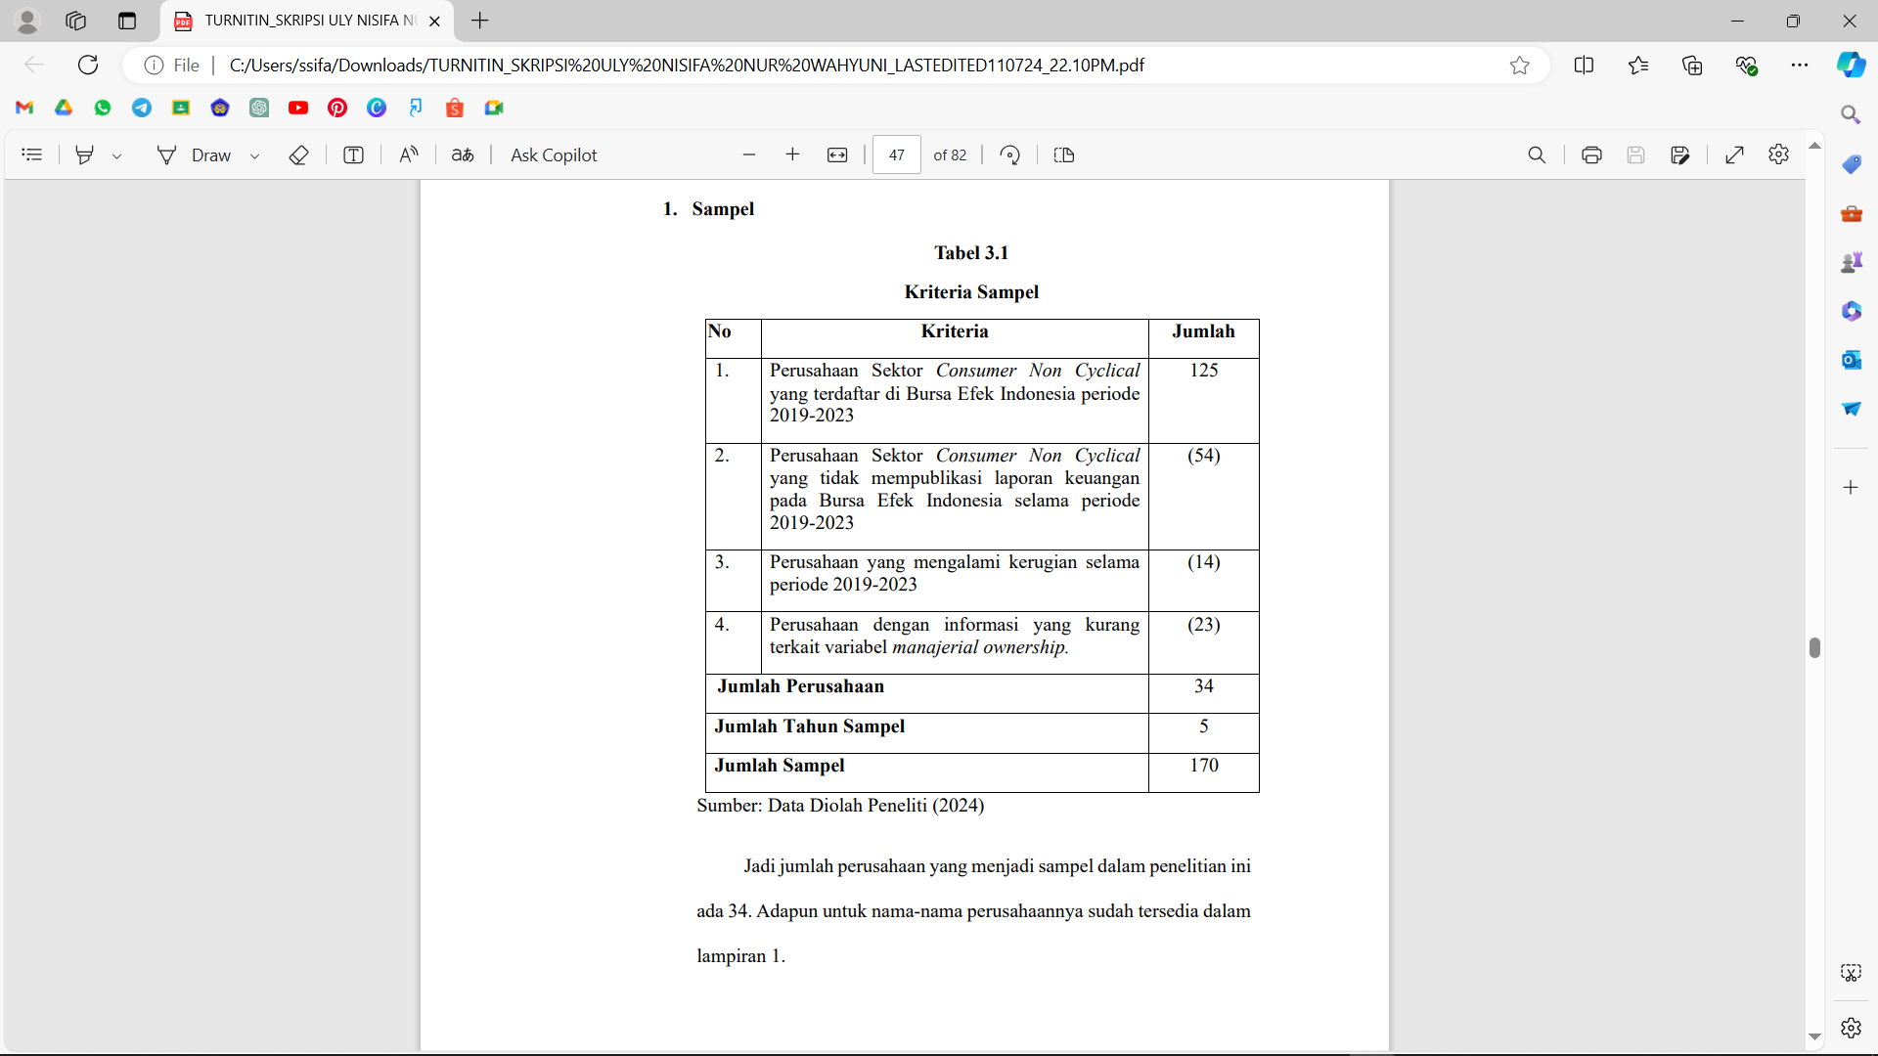

Jadi jumlah perusahaan yang menjadi sampel dalam penelitian ini ada 34. Adapun untuk nama-nama perusahaannya sudah tersedia dalam lampiran 1.

## Definisi Konseptual dan Operasional Variabel

### Definisi Konseptual

1. ***Growth Opportunity***

*Growth Opportunity* merupakan salah satu faktor yang di pertimbangkan para investor. Ini menjadi faktor yang menentukan bagaimana perusahaan menginvestasikan dananya dalam proyek yang memiliki peluang pertumbuhan di masa yang akan datang. Kualitas laba tidak terpengaruh oleh set peluang investasi karena ada kemungkinan tujuan investor dalam berinvestasi (Jessica & Prasetyo, 2020).

### Operasional Variabel

Tabel 3.2

Operasional Variabel

|  |  |  |
| --- | --- | --- |
| **Variabel** | **Pengukuran** | **Skala** |
| *Accounting Consevatism* (Y)  (Tumirin, 2020) | $$CONACC= \frac{\left(NIO+DEP-CFO\right)x (-1)}{TA}$$ | Rasio |
| *Growth Opportunity* (X1)  (Tazkiyah & Sulistiningsih, 2020) | $$Growth Opportunity= \frac{Lembar Saham Beredar x Harga Penutupan Saham}{Total Ekuitas}$$ | Rasio |
| *Manajerial Ownership* (X2)  (Tumirin, 2020) |  | Rasio |
| *Debt Convenant* (X3)  (Sinambela & Almilia, 2018) | $$DAR (Debt to Aset Ratio)=\frac{Jumlah Utang}{Jumlah Aset}$$ | Rasio |
| *Capital Intensity* (X4)  (Jumriaty & Firda, 2020) | $$Intensitas Modal=\frac{Jumlah Aset}{Jumlah Penjualan}$$ | Rasio |

Sumber: Data Diolah Peneliti (2024)

## Metode Pengumpulan Data

Data sekunder mengacu pada informasi yang dikumpulkan seperti melalui buku, majalah, publikasi pemerintah, data sensus, data *statistic* *database*, dan lainnya (Uma Sekaran, 2017:133-134).

## Metode Analisis Data

#### Uji Autokorelasi

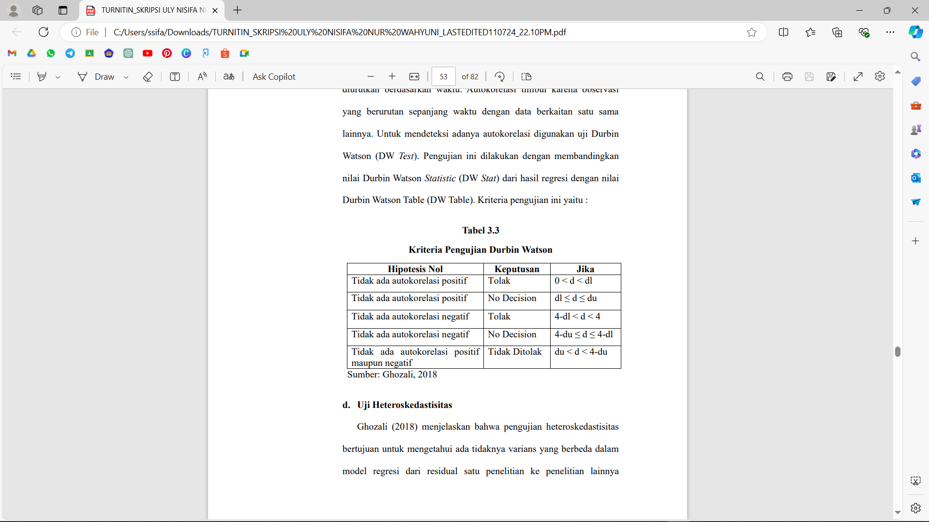

### Uji Hipotesis

#### Analisis Regresi Linear Berganda

Ý = a + (b1 X1) + (b2 X2) + (b3 X3) + (b4 X4) + e

Keterangan :

Ý = *Accounting Consevatism*

a = Konstanta

b1-b4 = Koefisien Regresi

X1 = *Growth Opportunity*

X2 = *Manajerial Ownership*

X3 = *Debt Covenant*

X4 = *Capital Intensity*

*e* *= Epsilon/Eror*

#### Uji Statistik *F* (Uji Kelayakan Model)

*(Growth Opportunity, Manajerial Ownership, Debt Convenant, Capital Intensity)* terhadap variabel dependen *(Accounting Conservatism)* melalui dapat ANOVA dalam SPSS.